Vocabulaire

1. **Complétez avec les mots suivants**

Le ventre – le dos – les dents (f) – l’œil (m)/les yeux – la gorge – l’oreille (f) – le cou – le poignet – la tête – la fièvre

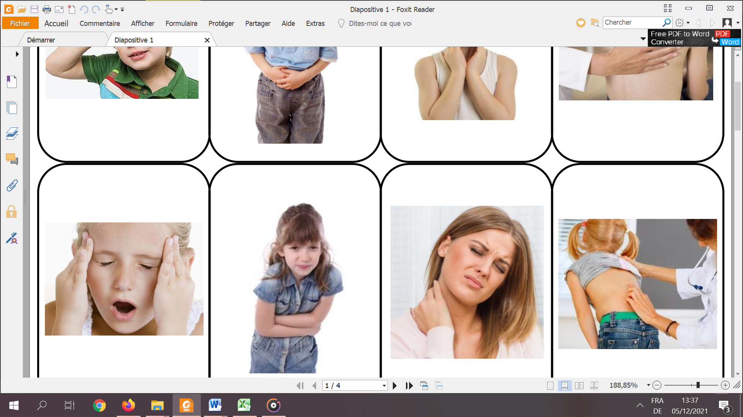

1 : ……………………………… 2 : …………………………… 3 : …………………………….. 4 : ……………………………

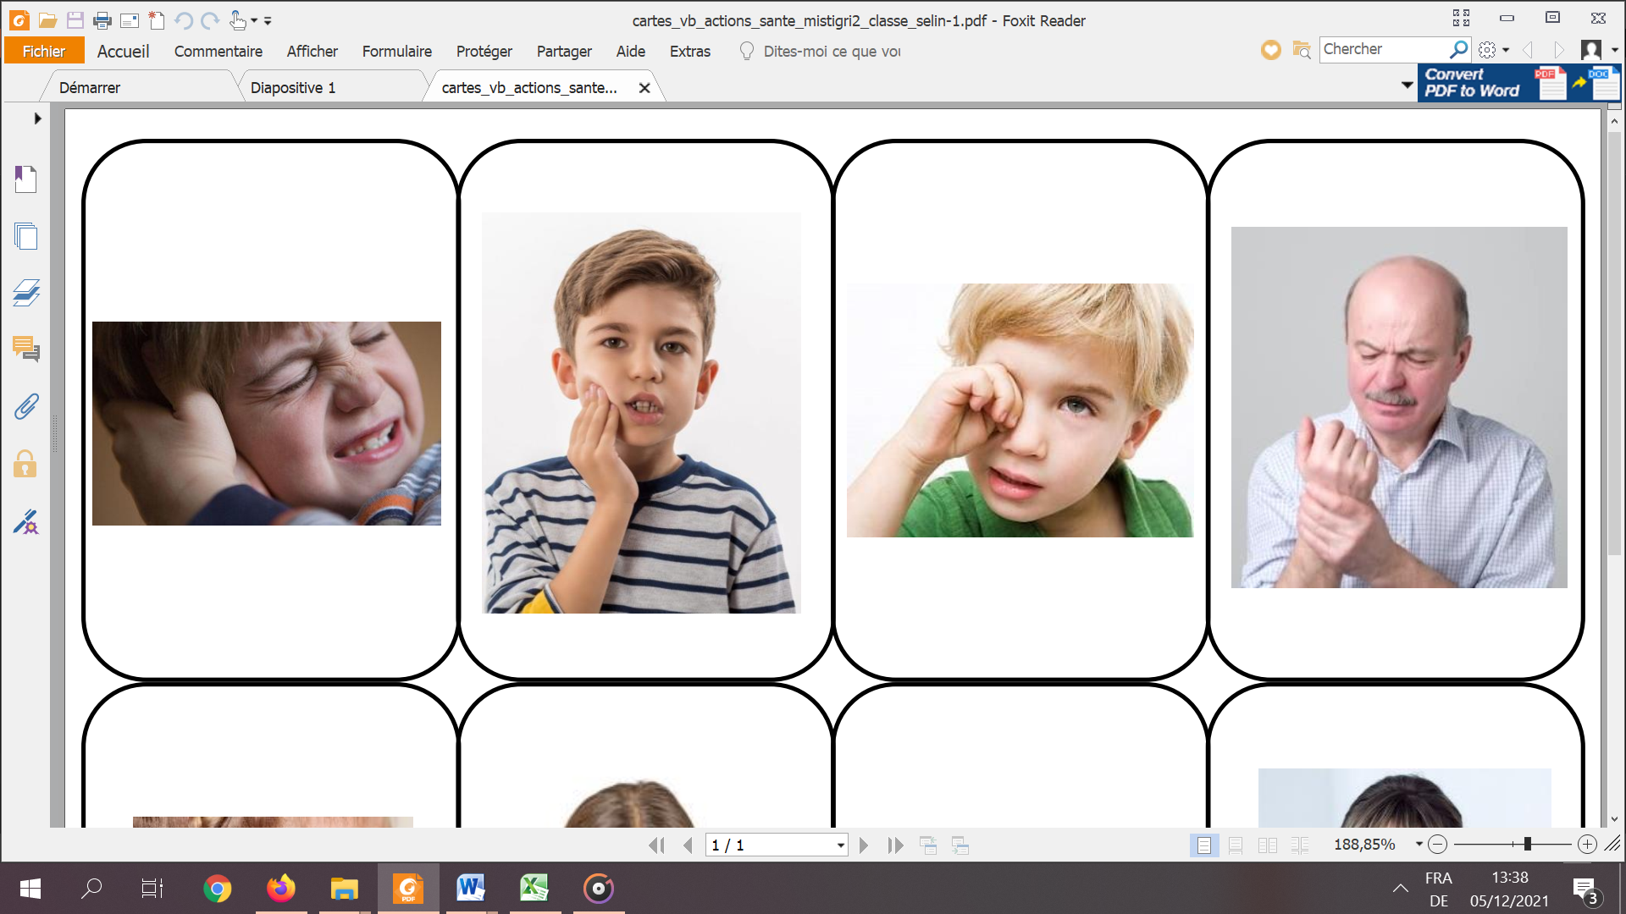

5 : …………………………… 6 :……………………………… 7 : …………………………… 8 : ………………………………

|  |  |
| --- | --- |
|  |  |

9 : …………………………… 10 : …………………………………

1. **Écoutez les phrases et notez l’ordre des images. Attention une image n’est pas mentionnée.**

……………………………………………………………………………………………………………………………………………………………...........................

1. **Écoutez les sons. Ecrivez la phrase qui correspond à chaque son.**

|  |  |
| --- | --- |
| Il tousse. Il a le nez qui coule. Elle éternue. | Son 1 : ………………………………………………  Son 2 : ………………………………………………  Son 3 : ……………………………………………… |